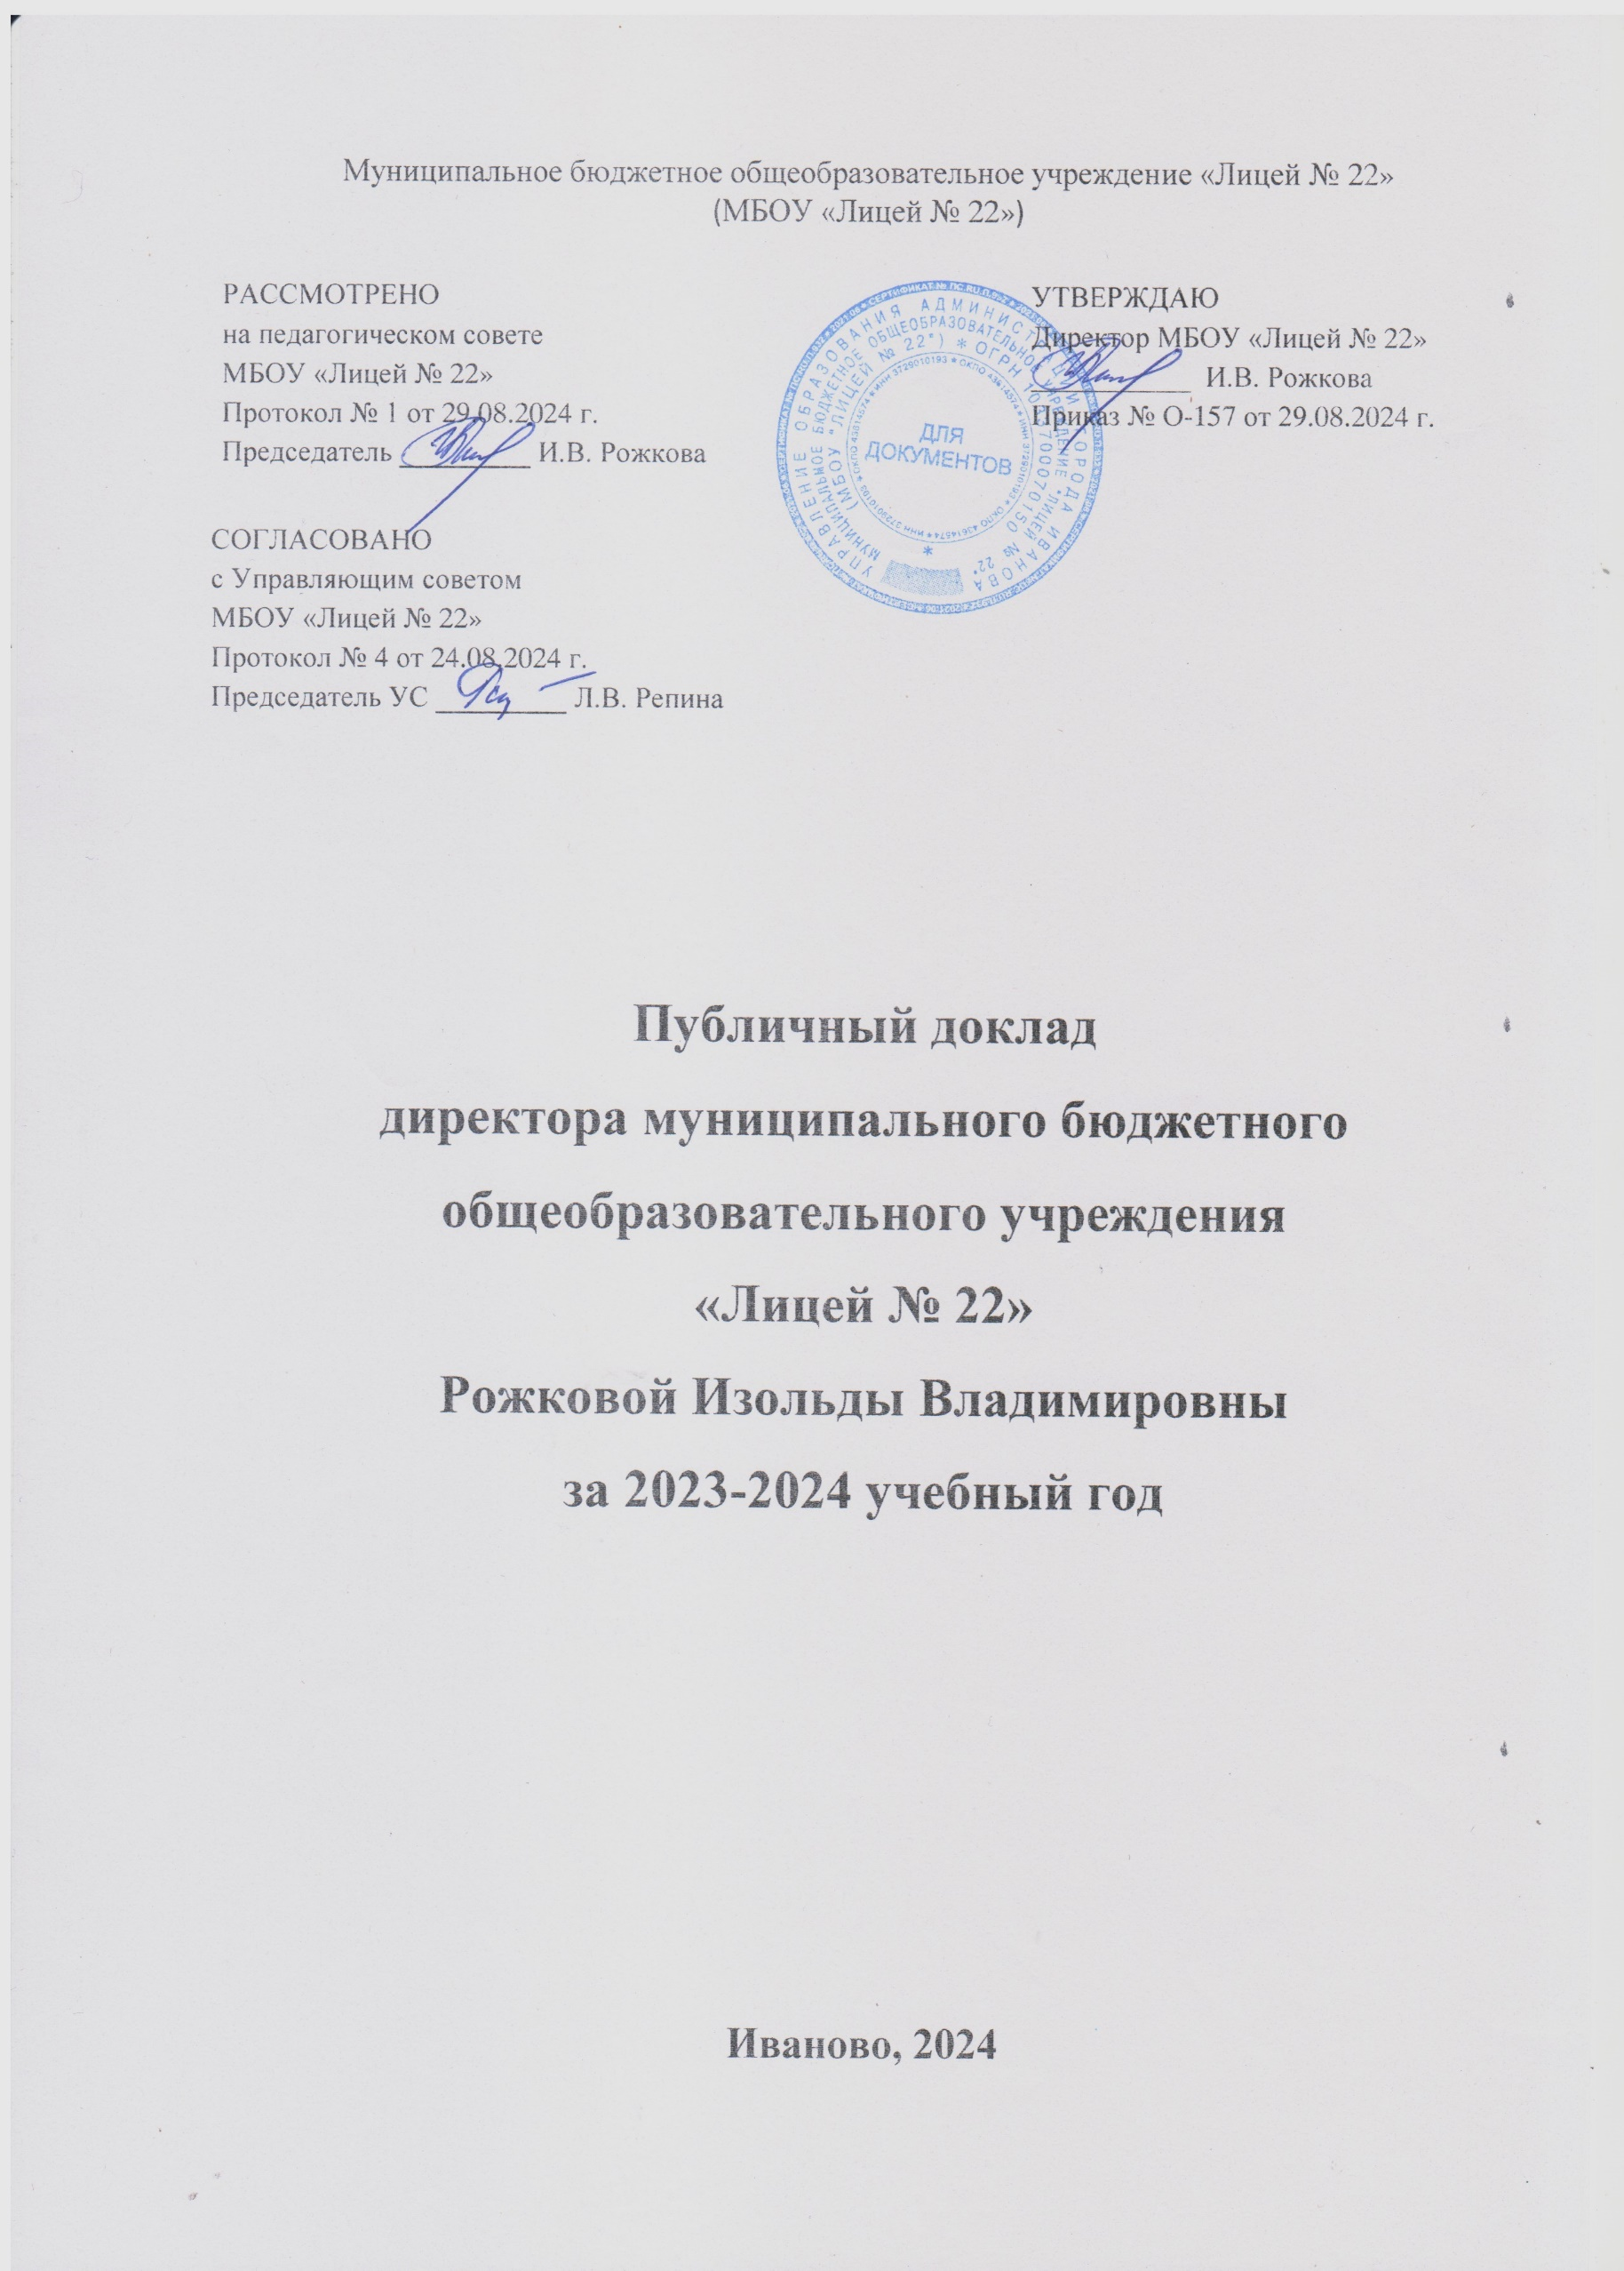

Уважаемые участники образовательной деятельности: родители, педагоги, обучающиеся!

Предлагаем вашему вниманию публичный доклад директора МБОУ «Лицей № 22» (далее — лицей), в котором представлены основные направления развития и деятельности лицея, результативность и достижения в учебно-воспитательной работе по итогам 2023/2024 учебного года. Аналитические материалы предоставлены руководителями всех уровней и служб лицея. Мы благодарим за полученную информацию заместителей директора уровня начального общего образования Л.Н. Шагушину и Е.В. Буркову, уровня основного общего образования Е.А. Марушкину, уровня среднего общего образования Н.Ю. Козыреву, а также заместителей директора Н.В. Голубеву (направление – воспитательная работа), О.А. Котомину (направление –методическая работа) и Т.А. Майорову (направление – связи с общественностью).

Цель настоящего доклада — обеспечить диалог и согласовать интересы всех участников образовательных отношений, проинформировать общественность, родителей (законных представителей) об образовательной деятельности, основных результатах функционирования лицея, планируемых мероприятиях и направлениях ее развития.

**Часть I. ОБЯЗАТЕЛЬНАЯ**

**1. Общая характеристика**

Таблица 1

**1.1 Общие сведения об образовательной организации**

|  |  |
| --- | --- |
| **Параметры информации** | **Информация** |
| Наименование | Муниципальное бюджетное общеобразовательное учреждение «Лицей № 22» города Иваново (МБОУ «Лицей № 22») |
| Ввод в эксплуатацию | корпус «А» -1987 г., корпус «Б» - 1926 г. |
| Решение об открытии общеобразовательного лицея на базе средней школы №22 | Решение исполнительного комитета Ивановского совета народных депутатов Ивановской области от 14.12.1990 г. № 338 «Об открытии общеобразовательного лицея на базе средней школы №22» |
| Учредитель | Управление образования администрации города Иванова  (153000, г. Иваново, пл. Революции, д.6, тел 30-86-52, 32-96-91, 30-77-11; начальник управления – Арешина Елена Васильевна) |
| Юридический адрес | 153025 г. Иваново, ул. Академика Мальцева, д.36 |
| Фактический адрес | 153025 г. Иваново, ул. Академика Мальцева, д.36  153025 г. Иваново, 1-ый Северный пер., д.21 |
| Телефон / факс | (4932) 37-34-15 |
| E-mail | [school22@ivedu.ru](mailto:school22@ivedu.ru) |
| Официальный сайт | <http://licey22.ivedu.ru> |
| Лицензия | Серия 37Л01 № 0000915, регистрационный номер № 692, выдана 10.08.2015 года, срок действия лицензии - бессрочно. |
| Аккредитация | Серия 37А01 0000040, регистр №223 от 03.12.2015 г. Срок действия до 03.12.2027 года |
| Свидетельство о постановке в налоговом органе | Свидетельство серии 37, № 001723127, выдано Инспекцией Федеральной налоговой службы г. Иваново; поставлено на учет 06.07.1994 г.; |
| Свидетельство (документ) о записи в единый государственный реестр юридических лиц | Выписка из Единого государственного реестра юридических лиц от 06.07.2015 года №711ЗА/2015 Инспекцией Федеральной налоговой службы по г. Иваново |
| Свидетельство о государственной регистрации права (на землю) | корпус «А» - 37-СС № 196576 от 29.05.2012 г.  корпус «Б» - 37-СС № 196577 от 29.05.2012 г. |
| Свидетельство о государственной регистрации права (на здания) | корпус «А» - 37-СС № 188965 от 28.04.2012 г.  корпус «Б» - 37-СС № 188966 от 28.04.2012 г. |
| Санитарно-эпидемиологическое заключение | №37.ИЦ.02.000.М.000822.07.13 от02.07.2013 г. № 2380389 |
| Органы соуправления | 1. Общее собрание работников Учреждения 2. Педагогический совет 3. Управляющий совет 4. Координационно-методический совет 5. Органы ученического самоуправления |
| Уровни образования | Начальное общее образование (нормативный срок обучения 4 года)  Основное общее образование (нормативный срок обучения - 5 лет)  Среднее общее образование (нормативный срок обучения - 2 года) |
| Формы обучения | очная, очно-заочная, заочная |
| Язык обучения | русский |
| Директор МБОУ «Лицей № 22» | Рожкова Изольда Владимировна |

Макросреду представляют различные организации, взаимодействие с которыми позволяет реализовать модель школьного образования, основанную на интегративной связи образования, науки и социальных структур. Рядом с лицеем находятся МБОУ «Гимназия № 32», Федеральное государственное бюджетное образовательное учреждение высшего образования «Ивановский государственный университет», Ивановский энергетический колледж. Кроме того, в районе расположены Детский технопарк «Кванториум», Центр культуры и отдыха города Иваново, спортивная школа Олимпийского резерва № 8 «Спартак», стадион «Текстильщик».

Соседство с ИвГУ способствует развитию партнёрских связей и реализации проекта “Ивановский государственный университет - МБОУ “Лицей № 22”: открытое пространство возможностей”.

**1.2 Конкурентные преимущества лицея**

МБОУ «Лицей № 22» является муниципальным общеобразовательным учреждением, имеет развитые партнерские связи с Ивановским государственным университетом. Директор лицея - И.В. Рожкова. Научный консультант лицея – профессор кафедры непрерывного психолого-педагогического образования Ивановского университета, кандидат педагогических наук Т.А. Воронова. В соответствии с Программой развития на 2022 – 2026 годы педагогический коллектив лицея работает над реализацией национального проекта «Образование» в условиях создания в МБОУ «Лицей № 22» оптимальной модели образовательной среды, соответствующей современным и перспективным потребностям общества.

Лицей является Федеральной опытно-экспериментальной площадкой ФГБНУ «Институт стратегии развития образования Российской академии образования» по теме «Научно-педагогическое исследование внедрения федеральных образовательных программ общего образования в условиях единого образовательного пространства» (приказ ФГБНУ «ИСРО» № 01-03/178 от 10.10.2023).

Лицей, будучи пионером профильного образования в России, сохранил свои традиции по углубленному изучению отдельных предметов. На сегодняшний день это направление реализуется со второго класса при углублённом изучении математики, а более полно - в 8-9-х классах с углублённым изучением отдельных предметов и в профильных 10-11-х классах. Такой подход позволяет более полно учитывать образовательные запросы обучающихся и достигать высокого качества образования.

1. Высокий рейтинг в образовательном пространстве г. Иванова, региона и России.

2. Высококвалифицированный педагогический коллектив, внедряющий в образовательный процесс новые технологии преподавания, в том числе дистанционные.

3. Современные условия обучения.

4. Акцент на здоровьесберегающих технологиях, психологическом комфорте обучения для всех субъектов образовательных отношений – педагогов, учащихся, их родителей (законных представителей).

5. Качественное образование на всех уровнях обучения.

6. Признание педагогического сообщества.

7. Большой опыт внедрения ФГОС на всех уровнях образования, в том числе в пилотном режиме, дающий широкие перспективы роста.

8. Высокий уровень удовлетворенности образовательными услугами учащихся и их родителей.

По данным Рейтингового агентства RAEX («РАЭКС-Аналитика») 2024 года МБОУ «Лицей № 22» входит в десятку лучших школ региона по подготовке выпускников, поступающих в ведущие ВУЗы страны: на 4-й позиции по масштабу подготовки и на 6-й – по конкурентноспособности выпускников.

В лицее создано образовательное пространство, способствующее воспитанию и развитию образованной, социально активной личности. Соответственно, основные задачи в рамках организации УВП, развития творческих способностей обучающихся и формирования физически здоровой личности решаются в лицее успешно.

Это достигаетсяза счет совершенствования образовательной системы, организации профильного обучения, позволяющего наиболее полно удовлетворить образовательные потребности обучающихся и способствующего их дальнейшему самоопределению:

- было найдено оптимальное соотношение основного и дополнительного образования, позволяющее наиболее полно реализовать творческий потенциал и образовательные запросы обучающихся и их родителей (законных представителей);

- в определенной мере реализуется взаимодействие учебных дисциплин на основе метапредметных связей в рамках образовательных проектов различного уровня;

- система мониторинга достижений обучающихся позволяет достичь стабильно высоких результатов образования обучающихся;

- созданы условия для активной и успешной самореализации педагогов лицея в конкурсном движении, для участия в различных мероприятиях по диссеминации опыта (конференции, проекты, семинары, форумы и т.д. с последующей публикацией инновационных методических материалов);

- с учетом санитарно-гигиенических норм и возрастных особенностей обучающихся в учреждении обеспечивалась рациональная организация учебного процесса, в том числе с использованием дистанционных образовательных технологий;

- продуктивно используются различные образовательные технологии, в том числе здоровьесберегающие;

- обучающиеся активно привлекаются к спортивно-оздоровительным мероприятиям и занятости в секциях.

Созданы возможности для участия обучающихся и их родителей в соуправлении лицеем.В соответствии с Уставом и локальными нормативными актами лицея действуют Управляющий совет Учреждения, педагогический совет, общее собрание работников учреждения, общешкольный родительский комитет, органы ученического самоуправления. Участие в работе родительских собраний, родительских комитетов, в том числе общешкольного родительского комитета возможность участия родителей в принятии ключевых решений по поводу образовательного процесса и жизнедеятельности лицея. В лицее систематически проходит анкетирование всех субъектов образовательных отношений с целью выявления уровня удовлетворенности образовательным процессом. В 2022-2023 учебном году, как и в предыдущем, данный показатель составил более 80%. В качестве каналов получения оперативной обратной связи с родителями выступают личные контакты, сайт, социальные медиа, электронная почта.

В МБОУ «Лицей № 22» развито ученическое самоуправление. На уровне начальной школы функционирует совет «Совенок», а на уровнях основной и средней школы – «Совет лицеистов». Всего в данном виде органов самоуправления активно задействовано около 200 человек. Взаимодействие Совета лицеистов с другими общественными организациями представлено в схеме ниже.

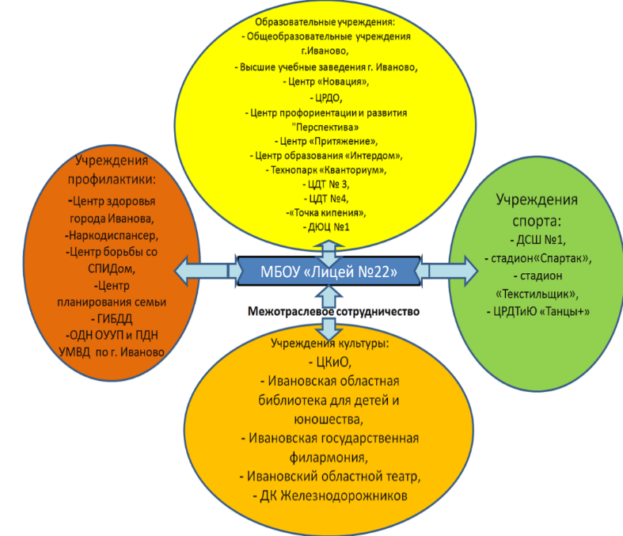

Рис. 1. Схема взаимодействия Совета лицеистов с партнерами

Учебные занятия в МБОУ «Лицей № 22» проводятся в две смены, что свидетельствует о высокой востребованности лицея. Режим работы лицея: пятидневная учебная неделя.

Обеспечена занятость учащихся по интересам во второй половине дня и в субботу – работают факультативные и элективные курсы, кружки, спортивные секции дополнительного образования.

Для функционирования лицея, в том числе организации образовательного процесса, имеются два корпуса: корпус “Б” - для обучающихся 1-2 классов начальной школы и корпус “А” - для обучающихся 3-11 классов.

**1.3 Характеристика контингента обучающихся**

По сравнению с предыдущим за отчетный период существенных количественных изменений контингента обучающихся в лицее нет.

Контингент учеников, обучающихся по основным образовательным программам, на конец отчетного периода составил 1373 человека, из них

* детей-инвалидов — 5 человека;
* детей с ОВЗ — 6 человек.

Таблица 2

**Динамика численности обучающихся по ООП**

|  |  |  |  |  |
| --- | --- | --- | --- | --- |
|  | **Начальное общее образование** | **Основное общее образование** | **Среднее общее образование** | **Всего** |
| **Начало 2023-2024 уч. года** | 569 | 661 | 154 | 1384 |
| **Конец 2023-2024 уч. года** | 568 | 652 | 153 | 1373 |

Незначительное снижение количественного показателя контингента обучающихся на уровне общего образования связано с необходимостью обучения 6-7 классов во вторую смену, а также с объективными причинами, например, переезд в другой город.

Контингент учеников, обучающихся по дополнительным общеразвивающим программам, состоит из 1092 человек (здесь не учитывается количество обучающихся, которые обучались по ДОП, реализуемых педагогами дополнительного образования сторонних организаций).

Таблица 3

**Распределение обучающихся по направлениям дополнительных**

**общеобразовательных программ (человек)**

|  |  |  |
| --- | --- | --- |
|  | **2022-2023 уч.г.** |  |
| **2023-2024 уч.г.** |
|  |
| Техническое | 10 | 27 |
| Естественнонаучное | 17 | 60 |
| Туристско-краеведческое | - | - |
| Социально-гуманитарное | 620 | 754 |
| Общеразвивающие программы: | | |
| художественной направленности | 14 | - |
| физкультурно-спортивной направленности | 237 | 251 |

**1.4. Основные позиции программы развития школы за отчетный год**

1.4.1. Приоритетные направления:

1. Современная школа - создание условий для формирования организационной культуры школы, направленной на повышение эффективности и конкурентоспособности учреждения, повышение качества подготовки выпускников.

2. Успех каждого ребенка - формирование системы выявления, поддержки и развития способностей и талантов учащихся, основанной на принципах справедливости, всеобщности и направленной на их самоопределение и профессиональную ориентацию.

3. Цифровая образовательная среда - создание современной и безопасной цифровой образовательной среды, обеспечивающей повышение качества образования.

4. Учитель будущего - развитие кадрового потенциала лицея.

5. Социальная активность - реализация программы воспитания, развитие волонтёрского движения, активизация деятельности общественных объединений.

1.4.2. Основополагающие задачи:

* создание единого образовательного пространства, применение ФООП при разработке ООП и организации образовательного процесса;
* введение должности советника директора по воспитанию и взаимодействию с детскими общественными объединениями, совершенствование воспитательной системы лицея;
* образования, расширение спектра дополнительных образовательных услуг;
* цифровизация рабочих и образовательных процессов в организации;

|  |  |
| --- | --- |
| усиление антитеррористической защищенности организации. |  |

**2. Особенности образовательной деятельности**

**2.1. Характеристика образовательных программ:** МБОУ «Лицей № 22» реализует основные образовательные и дополнительные общеразвивающие программы.

В 2023/2024 учебном году обучение проходило по ООП, разработанным по обновленным ФГОС НОО, ООО и СОО и ФОП НОО, ООО и СОО. Мониторинг показал, что обучающиеся не почувствовали проблем в обучении по новым программам. Анализ текущих достижений показал результаты, сопоставимые с результатами прошлого и позапрошлого годов. Учителя отмечают, что им стало проще оформлять тематическое планирование в рабочих программах по учебным предметам, так как планируемые результаты стали конкретнее и с ними удобнее работать.

**Образовательные программы школы**

|  |  |  |  |  |
| --- | --- | --- | --- | --- |
| **Вид** **программ** | **Вид** **образования/направленность** | **Уровень** | **Название программы** | **Срок** **освоения, лет** |
| Основная | Общее | Начальное | Основная образовательная программа начального общего образования (в соответствии с ФГОС НОО, утв. приказом Минпросвещения России от 31.05.2021 № 286, с ФОП НОО, утв. приказом Минпросвещения России от 18.05.2023 № 372). | 4 |
| Общее | Основное | Основная образовательная программа основного общего образования (в соответствии с ФГОС ООО, утв. приказом Минпросвещения России от 31.05.2021 № 287, ФОП ООО, утв. приказом Минпросвещения России от 18.05.2023 № 370). | 5 |
| Общее | Среднее | Основная образовательная программа среднего общего образования (в соответствии с ФГОС СОО, утв. приказом Минобрнауки России от 17.05.2012 № 413, ФОП СОО, утв. приказом Минпросвещения России от 18.05.2023 № 371) | 2 |
| Дополнительные |  | | | 1-3 |
|  |  |  |  |  |

**2.2. Дополнительные образовательные услуги:** в соответствии с интересами обучающихся, запросами родителей, возможностями педагогического коллектива и материальной базой лицея в отчетном периоде школа предлагала 49 дополнительных общеразвивающих программ 5 видов направленностей, из них 16 – на бюджетной основе и 33 — на платной.

**2.3. Организация изучения иностранных языков:** в рамках основных образовательных программ общего образования в лицее осуществляется обучение английскому языку со 2-го класса по 11-й класс.

В рамках дополнительных общеразвивающих программ обучающиеся в возрасте от 7 до 18 лет имеют возможность дополнительно расширять и совершенствовать знания по английскому языку. Преподавание иностранных языков в школе — дифференцированное, ведется по двум уровням знаний: базовому и углублённому. Основное внимание за отчетный период уделялось выработке навыков устной речи, пополнению словарного запаса, овладению приемами самостоятельного изучения иностранного языка и перевода.

**2.4. Реализация прав детей на обучение на родном (нерусском) языке и изучение родного языка:** образовательная деятельность в лицее осуществляется на государственном языке Российской Федерации.

Изучение родного языка входит в учебные планы основных образовательных программ общего образования. Обучающиеся изучают родной язык в рамках предметных областей «Родной язык и литературное чтение на родном языке» — в начальной школе и «Родной язык и родная литература» — в основной и старшей школе.

**2.5. Образовательные технологии и методы обучения, используемые в образовательной деятельности:** в соответствии с динамикой развития системы образования, запросами детей и их родителей (законных представителей), а также с учетом особенностей Энской области в школе используются:

|  |  |
| --- | --- |
| **Технология** | **Метод** |
| * педагогика сотрудничества; * здоровьесберегающие; * традиционная; * ИКТ-технологии; * уровневой дифференциации; * межпредметной интеграции; * групповые; * проектного обучения; * проблемного обучения; * игровые; * тестовые; * лекционно-семинарской зачетной системы | * словесный; * наглядный; * игровой; * проблемный; * контроля; * рефлексия; * практический; * технический; * исследовательский; * интерактивный |
|  |  |

**2.6. Основные направления воспитательной деятельности:** воспитательную работу лицей ведет через рабочую программу воспитания и календарный план воспитательной работы, которые являются частью основных образовательных программ начального, основного и среднего общего образования. Воспитательная работа лицея охватывает все направления развития личности обучающихся, заявленные ФГОС начального, общего и среднего образования. К ним относят спортивно-оздоровительное, социальное, общеинтеллектуальное, духовно-нравственное, общекультурное. Рабочая программа воспитания реализуется посредством формирования социокультурного воспитательного пространства при соблюдении условий создания уклада, отражающего готовность всех участников образовательных отношений руководствоваться едиными принципами и регулярно воспроизводить наиболее ценные воспитательно-значимые виды совместной деятельности.

В соответствии со Стратегией развития воспитания в Российской Федерации на период до 2025 года приоритетной задачей воспитания является развитие высоконравственной личности, разделяющей российские традиционные духовные ценности, обладающей актуальными знаниями и умениями, способной реализовывать свой потенциал в условиях современного общества, готовой к мирному созиданию и защите Родины.

В истекшем учебном году особое внимание было уделено вопросам, связанным с качеством

* проводимых общешкольных основных дел, мероприятий;
* деятельности классных руководителей и их классов;
* организуемой внеурочной деятельности обучающихся;
* взаимодействия с родительским сообществом;
* деятельности ученического самоуправления Совета лицеистов и Совета Первых;
* деятельности по профилактике и безопасности;
* реализации потенциала социального партнерства;
* деятельности по профориентации обучающихся;
* действующих в школе детских общественных объединений;
* работы школьных медиа;
* работы школьного музея;
* добровольческой деятельности обучающихся;
* работы школьного спортивного клуба.

В 2023-2024 учебном году внесены дополнения в Рабочую программу воспитания, в соответствии с которыми обеспечивалась реализация

-еженедельного профориентационного курса «Россия -мои горизонты» силами классных руководителей в рамках внеурочной деятельности и профориентационного минимума,

- Программы «Орлята России»,

-РДДМ «Движение первых».

В 2023-2024 учебном году в лицее проводились мероприятия к Году семьи. Для обучающихся были организованы воспитательные мероприятия, направленные на формирование в их сознании представлений о важности большой семьи, укреплении семейных ценностей. Реализация воспитательных мероприятий Года семьи продолжится в первой половине 2024/2025 учебного года.

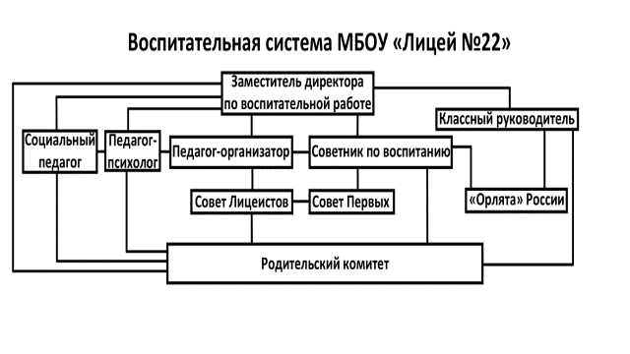

Рис. 2 Схема воспитательной системы МБОУ «Лицей № 22»

**2.7. Виды внеклассной, внеурочной деятельности:** виды работы определяются планами внеурочной деятельности и рабочими программами курсов внеурочной деятельности начального, основного и среднего общего образования.

|  |  |  |  |
| --- | --- | --- | --- |
| **№п/п** | **Название курса** | **Кол-во часов** | **Класс,**  **кол-во человек** |
|  | Ученическое самоуправление | 1 | 1-11 (1384 чел.) |
|  | «Разговоры о важном» | 1 | 1-11 (1384 чел.) |
|  | «Россия мои горизонты» | 1 | 1-11 (1384 чел.) |
|  | Учимся решать задачи с параметром | 2 | 10б (26 чел) |
|  | Учимся решать задачи с параметром | 2 | 11б (25 чел) |
|  | Занимательная математика | 1 | 3 (17 чел) |
|  | Занимательная математика | 1 | 4(18 чел) |
|  | Делимость чисел | 1 | 8б (27 чел) |
|  | Практикум по решению задач по математике | 2 | 9г (26 чел) |
|  | Физика в задачах | 1 | 10б(26 чел) |
|  | Практикум по решению задач по математике | 2 | 9б (27 чел) |
|  | «Что? Где? Когда?» | 2 | 6-7(30 чел.) |
|  | Выбор за тобой | 2 | 7(15 чел.) |

Структура деятельности для начальной школы

|  |  |
| --- | --- |
| **Что входит** | **Из чего состоит** |
| Учебно-познавательная деятельность | * Ведение организационной и учебной документации; * организационные собрания; * взаимодействие с родителями по успешной реализации образовательной программы |
| Курсы по выбору | * Предметные кружки, факультативы, ученические научные общества; * школьные олимпиады по предметам программы начальной школы |
| Воспитательные мероприятия | * Внутриклассные и общешкольные; * городские и всероссийские |
|  |  |

Структура деятельности для основной школы

|  |  |
| --- | --- |
| **Что входит** | **Из чего состоит** |
| Ученические сообщества | * Разновозрастные объединения, клубы; * детские, подростковые и юношеские общественные объединения, организации |
| Курсы по выбору | * Предметные кружки, факультативы, ученические научные общества; * школьные олимпиады по предметам программы основной школы |
| Учебно-познавательная деятельность | * Ведение организационной и учебной документации; * организационные собрания; * взаимодействие с родителями по успешной реализации образовательной программы |
| Психолого-педагогическая поддержка | * Проектирование индивидуальных образовательных маршрутов; * работа тьюторов, педагогов-психологов |
| Деятельность по обеспечению благополучия обучающихся | * Безопасность жизни и здоровья школьников; * безопасность межличностных отношений в учебных группах; * профилактика неуспеваемости; * профилактика различных рисков, возникающих в процессе взаимодействия обучающихся с окружающей средой; * социальная защита обучающихся |
| Воспитательные мероприятия | * Внутриклассные и общешкольные; * городские и всероссийские |
|  |  |

Структура деятельности для средней школы

|  |  |
| --- | --- |
| **Что входит** | **Из чего состоит** |
| Ученические сообщества | * Разновозрастные объединения, клубы; * юношеские общественные объединения, организации, в том числе и в рамках Российского движения школьников |
| Курсы по выбору обучающихся | * Предметные кружки, ученические научные общества; * школьные олимпиады по предметам программы средней школы |
| Воспитательные мероприятия | * Внутриклассные и общешкольные; * городские и всероссийские |
|  |  |

**2.8. Научные общества, творческие объединения, кружки, секции:** организованы и реализуются в рамках внеурочной деятельности и дополнительного образования следующие общества, творческие объединения, кружки, секции: Школьный спортивный клуб ( ШСК), интеллектуальный клуб «Что? Где? Когда?», волонтерский отряд «Волонтер-22», ОУС «Совет лицеистов», «Движение первых», клуб «Поиск».

**2.9. Организация специализированной (коррекционной) помощи детям, в том числе детям с ограниченными возможностями здоровья:** школа имеет необходимые условия для обучения детей с ОВЗ. Для данной группы есть:

* высококвалифицированные специалисты: два педагога-психолога, учитель-логопед;
* кабинеты, оснащенные видео- и компьютерной техникой, программами, методической литературой;
* разработанные и утвержденные АООП и АОП.

Классы скомплектованы в соответствии с требованиями СП 2.4.3648-20 и состоят из нормально развивающихся детей и детей с ОВЗ и инвалидностью.

**2.10. Характеристика внутренней системы оценки качества образования школы:** ВСОКО в школе регулирует положение о внутренней системе оценки качества образования школы. В рамках ВСОКО оценивается качество образовательных программ, качество

условий реализации образовательных программ, качество образовательных результатов обучающихся, удовлетворенность потребителей качеством образования.

**3. Условия осуществления образовательной деятельности**

**3.1. Режим работы:** лицей работает в режиме пятидневной учебной недели, в две смены: 1— 5-е, 8—11-е классы — первая смена, 6—7-е классы — вторая смена.

Продолжительность уроков и занятий для обучающихся устанавливается в соответствии с санитарными правилами и гигиеническими нормативами. Конкретную длительность уроков и занятий в течение учебного года отражают в расписании и приказах директора лицея.

Учебные периоды и периоды отдыха содержат календарные учебные графики.

**3.2. Учебно-материальная база, благоустройство и оснащенность:** лицей оснащен материальной базой (100 %) для осуществления образовательной деятельности. Состояние базы соответствует ФГОС общего образования, видам образования, гигиеническим и санитарным нормам, приказу Минпросвещения от 06.09.2022 № 804.

**3.3. ИТ-инфраструктура лицея:** компьютеры связаны в единую локально-вычислительную сеть, объединяющую все учебные и административные кабинеты.

Для использования информационно-коммуникационных технологий в образовательной деятельности имеется соответствующее оборудование, которое постоянно пополняется:

|  |  |
| --- | --- |
| **Наименование** | **Количество** |
| Компьютеры (в том числе персональные) | 112 |
| Периферийные технические устройства: — мультимедиапроектор; | 42 |
| — сканер; | 5 |
| — принтер; | 10 |
| — интерактивные доски; | 11 |
| — веб-камера; | 6 |
| — цифровые видеокамеры | 1 |
| Локальная сеть | Да |
| Учебные кабинеты, оснащенные компьютерами | 4 |
| С целью повышения эффективности образовательного процесса в каждом кабинете имеется рабочее место учителя с выходом в Интернет. Оборудована электронная столовая и электронная проходная. |  |

**3.4. Условия для занятий физкультурой и спортом:** в школе созданы необходимые условия для занятий физической культурой и спортом. В наличии имеются:

* 3 спортивных зала (2 в корпусе А и 1 в корпусе Б);

**- спортивные площадки** (по адресу: г. Иваново, ул Академика Мальцева, дом 36)

* с уличными тренажерами и игровой площадкой;
* футбольная площадка;
* волейбольная площадка

Оснащение необходимым оборудованием позволяет организовать дополнительную образовательную деятельность и реализовывать образовательную программу по физической культуре на начальном, основном и среднем уровнях образования.

**3.5. Условия для досуговой деятельности и дополнительного образования:** в отчетном периоде для участия обучающихся в культурно-массовых, спортивно-оздоровительных мероприятиях, в работе кружков и объединений, органов ученического самоуправления созданы все необходимые условия.

Для досуговой деятельности и дополнительного образования в школе имеются:

1) специализированные помещения:

* актовый зал
* музыкальный кабинет;
* 3 спортивных зала;
* кабинеты обслуживающего труда, изобразительного искусства, лаборатории, мастерские;
* библиотека с читальным залом;

2) наборы оборудования для прикладных видов спорта, игр в хоккей, спортивных игр, единоборств, многоборья, робототехники, моделирования авиа- и судомоделей, фотостудий, программирования, САПР, декоративно-прикладного творчества, археологии, краеведения.

Занятия досуговой деятельностью и дополнительного образования организуются во второй половине дня.

**3.6. Организация летнего отдыха детей:** в период с 31.05.2024 по 21.06.2024 в лицее организован лагерь с дневным пребыванием детей, срок реализации — 3 недели.

**3.7. Организация питания:** в лицее организовано двухразовое питание на основании договора между школой и ООО «Селена». Для дополнительного питания детей в столовой имеется буфет.

Для организации питания используются средства родительской платы, регионального и местного бюджетов. Бесплатным питанием обеспечены:

* обучающиеся начальных классов — 535 человек;
* дети, находящиеся в ТЖС-1 человек;
* дети-сироты и опекаемые— 4 человека;
* дети из семей участников СВО-13 человек
* дети из малообеспеченных семей-7 человек
* дети с ОВЗ — 4 человека.

Контроль качества питания основан на принципах ХАССП и в системе осуществляется родительской общественностью.

**Медицинское обслуживание обучающихся** обеспечивается штатным врачом-педиатром и медсестрой в соответствии с лицензией на медицинскую деятельность от 29.11.2022 № 7456. Для лечебно-оздоровительной работы в обоих корпусах лицея имеются медицинские блоки, состоящие из кабинета врача и процедурного кабинета. Профилактические осмотры детей проводятся в соответствии с нормативными документами.

**3.8. Обеспечение безопасности:** безопасность лицея обеспечена государственной службой вневедомственной охраны согласно заключённому договору.

1. Здание лицея оборудовано:

* кнопкой тревожной сигнализации;
* прямой связью с пожарной частью;
* противопожарным оборудованием;
* охранно-пожарной сигнализацией;
* системой видеонаблюдения;
* системой контроля и управления доступом.

2. На территории лицея имеются:

* ограждение по периметру высотой 1,8 м;
* уличное освещение;
* система видеонаблюдения — 4 камеры наружного видеонаблюдения;
* установлены противопожарные двери в мастерскую металло- и деревообработки;
* проведена автоматизация распашных ворот в корпусе «А» с установкой видеодомофона
* установлены автоматические откатные ворота в корпусе «Б» с видеодомофоном.

В лицее действуют пропускной и внутриобъектовый режимы. В ноябре 2023 года обновлен паспорт антитеррористической безопасности. В целях отработки практических действий при возникновении чрезвычайных ситуаций два раза в год проводятся тренировки по эвакуации обучающихся и персонала лицея.

**3.9. Условия для обучения детей с ограниченными возможностями здоровья и инвалидностью**: в школе разработано Положение об индивидуальном обучении детей, штат укомплектован профильными специалистами. Обучение ведется по адаптированным основным образовательным программам.

С целью создания доступной среды для обучения детей:

1) с нарушением опорно-двигательного аппарата:

* на территории обеспечены транспортные и пешеходные пути шириной по 2 м, проход в ограждении — 0,9 м. Уклонов на территории нет. Элементы благоустройства можно использовать, сидя в кресле-коляске, они не закрывают видимость входа, площадок на путях движения пешехода;
* здание имеет пандусы и легко открываемые двери шириной 1,2 м, зона входа хорошо освещена, подъем на верхние этажи обеспечен с помощью лифта,
* учебные кабинеты и санузлы оборудованы с учетом требований СП 59.13330.2020;

2) с нарушением зрения: здание школы укомплектовано табличками и вывесками, выполненными рельефно-точечным шрифтом Брайля. На стеклянных дверях и крайних ступенях лестницы сделана контрастная маркировка. В раздевалках для детей выделена специальная зона, оборудованная поручнями, скамьями, полками и крючками для сумок и одежды. Также в школе организовано место для пребывания собаки-поводыря в часы обучения детей.

**3.10. Кадровый состав:** лицей укомплектован высококвалифицированными педагогическими и руководящими кадрами. В лицее 83 педагога, из них 8 – администрация, 13 — внутренних совместителей, 4 - внешних.

На конец отчетного периода в лицее имеются вакантные должности учителей математики и английского языка.

**Возраст педагогов лицея:**

- педагоги до 30 лет – 17 чел.

- педагоги от 31 до 50 лет – 28 чел.

- педагоги старше 50 лет – 38 чел.

**Стаж педагогов лицея:**

|  |  |  |  |
| --- | --- | --- | --- |
| Имеют стаж работы | До 5 лет | 18 | 22 |
| От 5-10 лет | 6 | 7,4 |
| От 10 до 20 лет | 17 | 21 |
| Свыше 20 лет | 40 | 49,4 |

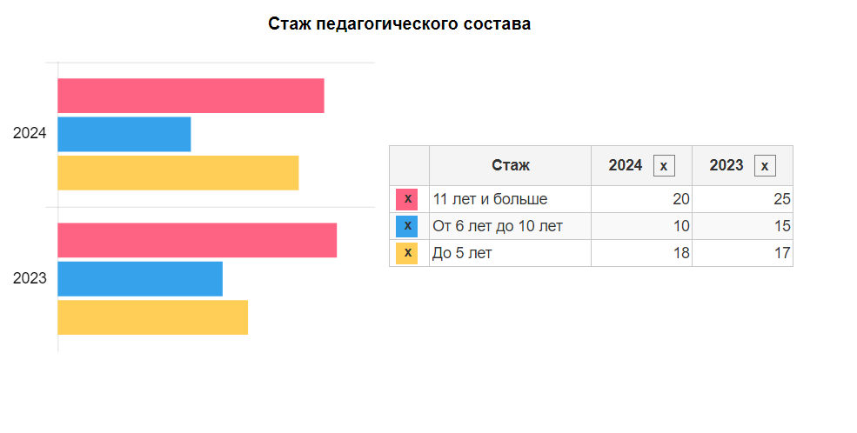

**Уровень квалификации педагогов**

В 2023-2024 учебном году аттестацию прошли 13 человек: 10 — на высшую квалификационную категорию (во 2-й или 3-й раз), 2 – впервые аттестованы на 1 квалификационную категорию.

В целях повышения качества образовательной деятельности в лицее проводится целенаправленная кадровая политика, основная цель которой — обеспечение оптимального баланса процессов обновления и сохранения численного и качественного состава кадров в его развитии, в соответствии потребностями лицея и требованиями действующего законодательства.

Основные принципы кадровой политики направлены на:

− сохранение, укрепление и развитие кадрового потенциала, работу по повышению методического мастерства молодых учителей;

− создание квалифицированного коллектива, способного работать в современных условиях;

− повышения уровня квалификации персонала.

Оценивая кадровое обеспечение образовательной организации, являющееся одним из условий, которое определяет качество подготовки обучающихся, необходимо констатировать следующее:

− образовательная деятельность в школе обеспечена квалифицированным профессиональным педагогическим составом;

− в лицее создана устойчивая целевая кадровая система, в которой осуществляется подготовка новых кадров из числа собственных выпускников;

− кадровый потенциал лицея динамично развивается на основе целенаправленной работы по [повышению квалификации педагого](https://vip.1obraz.ru/#/document/16/4019/)в.

С 01.09.2023 лицей применяет новый профстандарт специалиста в области воспитания, утвержденный приказом Минтруда от 30.01.2023 № 53н. В соответствии с ним советнику директора по воспитанию и взаимодействию с детскими общественными объединениями, поручены две трудовые функции:

* организовывать воспитательную деятельность в Школе — готовить предложения по разработке и корректировке ООП, проводить мероприятия по выявлению, поддержке и развитию способностей и талантов учащихся, содействовать в функционировании системы ученического самоуправления, консультировать участников образовательных отношений по вопросам воспитания с использованием современных информационных технологий и т. д.;
* организовывать взаимодействие с детскими и молодежными общественными объединениями — общероссийскими общественно-государственными детско-юношескими организациями, общественными объединениями, имеющими патриотическую, культурную, спортивную, туристско-краеведческую и благотворительную направленность, другими образовательными организациями, в том числе в рамках сетевого взаимодействия, местным бизнес-сообществом и социальными партнерами, в том числе по вопросам профессиональной ориентации обучающихся и т. д.

**Повышение квалификации** в отчетном году прошли 45 педагогов. Отдельные педагоги повысили квалификацию по нескольким программам. Обучение проходило по следующим программам:

* «Внедрение ФОП общего образования» — 23 педагога;

**Награды, звания, заслуги педагогов:**

|  |  |  |
| --- | --- | --- |
| **Показатель** | **Количество**  **человек** | **%** |
| Имеют учёную степень | 6 | 7 |
| «Почетный работник общего образования Российской Федерации», (чел.) | 1 | 1,2 |
| «Почетный работник сферы образования Российской Федерации», (чел.) | 1 | 1,2 |
| Победители приоритетного национального проекта «Образование», (чел.) | 10 | 12 |
| Награждены Почетной грамотой Министерства образования РФ | 17 | 20,4 |
| Награждены Почетной грамотой/ благодарностью Департамента образования Ивановской области | 18 | 22 |
| Награждены Почетной грамотой управления образования Администрации г. Иваново | 25 | 30 |
| Победители и призеры муниципального и регионального конкурсов «Учитель года» разных лет (чел.) | 5 | 6 |
| Эксперты предметных комиссий ОГЭ, ЕГЭ (9, 11 классы) | 10 | 12 |

**3.11. Средняя наполняемость классов:** в отчетном году наполняемость осталась на уровне предыдущего года. Средняя наполняемость классов составила 25 обучающихся

**4. Результаты деятельности, качество образования**

**4.1. Результаты единого государственного экзамена:** в 2024 году результаты ЕГЭ улучшились по сравнению с 2023 годом. 2 обучающихся получили по результатам 100 баллов, увеличилось количество обучающихся, которые набрали 90–98 баллов (в 2023 году было 15 обучающихся), повысился средний тестовый балл (с 68 до 78).

|  |  |  |  |
| --- | --- | --- | --- |
| **Предмет** | **Сдавали всего** **человек** | **Численность обучающихся** **со 100 баллами** | **Численность обучающихся** **с 90–98 баллами** |
| Русский язык | 20 | 1 | 19 |
| Математика | 20 | 0 | 17 |
| Физика | 4 | 1 | 3 |
| Химия | 2 | 0 | 1 |
| Информатика | 4 | 0 | 1 |
| Биология | 2 | 0 | 1 |
| История | 4 | 0 | 0 |
| Английский язык | 1 | 0 | 1 |
| Обществознание | 3 | 0 | 0 |
|  |  |  |  |

**4.2. Результаты государственной (итоговой) аттестации в 9-х классах:** в 2024 году обучающиеся показали стабильно хорошие результаты ОГЭ. Увеличилось количество обучающихся, которые получили «4» и «5», с 60 до 70 процентов по сравнению с 2023 годом.

|  |  |  |  |  |  |
| --- | --- | --- | --- | --- | --- |
| **Учебный предмет** | **Сдавали** **всего** **человек** | **Численность**  **обучающихся со 100 баллами** | **Численность**  **обучающихся с отметкой «5»** | **Численность** **обучающихся с отметкой «4»** | **Численность** **обучающихся с отметкой «3»** |
| Математика | 25 | 1 | 15 | 9 | 0 |
| Русский язык | 25 | 2 | 15 | 8 | 0 |
| Физика | 25 | 0 | 17 | 8 | 0 |
| История | 25 | 0 | 20 | 5 | 0 |
|  |  |  |  |  |  |

**4.3. Результаты внутришкольной оценки качества образования:** результаты мониторинга показывают, что в школе созданы необходимые условия для благоприятного психологического, эмоционального развития обучающихся. Результаты анализа социально-нормативных возрастных характеристик и достижений детей показывают, что обучающиеся осваивают основные образовательные программы общего образования и дополнительные общеразвивающие программы в 100-процентном объеме.

**4.4. Достижения обучающихся в олимпиадах:** по итогам отчетного периода количество призеров и победителей окружных туров Всероссийской олимпиады школьников стабильно высокое — 129 призовых мест в муниципальном этапе и 31 — в региональном. Обучающиеся школы приняли участие в олимпиадах по 9 предметам из 25.

Призеры муниципального и регионального туров:

|  |  |  |
| --- | --- | --- |
| **Учебный предмет** | **Муниципальный этап** | **Региональный этап** |
| Английский язык | 14 | 3 |
| Астрономия | 8 | 1 |
| Биология | 16 | 2 |
| Информатика | 11 | 0 |
| Литература | 16 | 5 |
| Математика | 21 | 8 |
| Право | 7 | 1 |
| Физика | 19 | 9 |
| Физическая культура | 17 | 2 |
|  |  |  |

3 обучающихся стали финалистами заключительного тура Всероссийской олимпиады школьников: 1 победитель по биологии, 1 призер по математике и 1 призер по физической культуре.

**4.5. Данные о поступлении в учреждения профессионального образования:** по состоянию на 20.07.2024 обучающиеся школы:

|  |  |  |  |  |  |  |  |  |  |
| --- | --- | --- | --- | --- | --- | --- | --- | --- | --- |
| **Год** **выпуска** | **Основная школа** | | | | **Средняя школа** | | | | |
| **Всего** | **Перешли в 10-й** **класс школы** | **Перешли в 10-й** **класс другой** **ОО** | **Поступили в** **профессиональную ОО** | **Всего** | **Поступили в вуз** | **Поступили в** **профессиональную ОО** | **Устроились на** **работу** | **Пошли на** **срочную** **службу по** **призыву** |
| 2024 | 25 | 20 | 0 | 5 | 20 | 18 | 0 | 1 | 1 |
|  |  |  |  |  |  |  |  |  |  |

В 2024 году увеличилось число выпускников 9-го класса, которые продолжили обучение в школе. Количество выпускников, поступающих в вуз, стабильно растет по сравнению с общим количеством выпускников 11-го класса.

**4.6. Данные о достижениях и проблемах социализации обучающихся (правонарушения, поведенческие риски)**

С целью профилактики правонарушений среди обучающихся систематически ведется учет детей «группы риска», контроль и анализ досуговой занятости, вовлечение в организованные формы досуга несовершеннолетних «группы риска», выявление фактов семейного неблагополучия.

Систематически проводятся мероприятия, направленные на:

-пропаганду ЗОЖ

-профилактику употребления несовершеннолетними наркотических и психоактивных веществ, спиртных напитков

-профилактику суицидальных наклонностей

-профилактику правонарушений

-предупреждение групповой преступности несовершеннолетних, экстремистских и националистических проявлений в молодёжной среде

-профилактика подросткового буллинга

В сентябре, октябре 2023 года согласно Плана совместных мероприятий на 2023-2024 учебный год с инспекторами ОДН ОМВД России по Октябрьскому району г. Иваново для учащихся были прочитаны лекции и проведены беседы на темы: «Терроризм и экстремизм – последствия и ответственность», «Административная и уголовная ответственность», «Возраст привлечения к ответственности», «Вред употребления табакокурения и спиртных напитков», «Вред употребления наркотических и психотропных веществ», «Профилактика краж», «Пропуски занятий без уважительных причин», «Соблюдение Устава и ПВР в Лицее», «Профилактика экстремизма в молодежной среде», «Уголовная и административная ответственность», «Против употребления наркотических средств, табакокурения и употребления алкогольной продукции», «Опасность и выявление неформальных молодежных объединений среди несовершеннолетних», «Сохранность личного и общественного имущества», «Правила дорожного движения, нарушения ПДД».

В сентябре 2023 года сотрудниками ГИБДД года проведены мероприятия в рамках информационно-пропагандистской социальной кампании «Внимание – дети!», направленной на формирование устойчивых навыков законопослушного поведения детей на дорогах, III этап межведомственного профилактического мероприятия «Несовершеннолетние» - «Всеобуч».

В октябре 2023 года выполнение мероприятий IV этапа комплексной межведомственной профилактической операции «Несовершеннолетние»-«Внимание, родители!». День правовых знаний: профилактические беседы с представителями ОДН ОМВД, прокуратуры, ГИБДД, МЧС – 853 учащихся.

В ноябре 2023 года выполнение мероприятий антинаркотического месячника в рамках межведомственной профилактической операции «Несовершеннолетние» - «Здоровый образ жизни»; V этап проведения межведомственного профилактического мероприятия «Несовершеннолетние» - «Лидер».

В марте 2024 года проведение I этапа комплексной межведомственной профилактической операции «Несовершеннолетние»-«Здоровый образ жизни» (1375 учащихся).

В мае 2024 года проведение II этапа комплексной межведомственной профилактической операции «Несовершеннолетние» - «Безнадзорные дети» (1375 учащихся).

В октябре-ноябре 2023, проведено социально-психологическое тестирование на раннее выявление немедицинского потребления наркотических средств и психотропных веществ – приняли участие 472 учащихся 7-11 классов.

11.12.2023, 13.12.2023, 17.04.2024 при участии специалиста по социальной работе Ивановского наркологического диспансера проведен курс лекций о вреде наркотиков, табакокурения и алкоголя для учащихся 8,9,10,11 классов о детских злоупотреблениях алкоголем, наркотиками и табакокурением: как это начинается и к чему приводит. Показан видеоматериал «Трезвая Россия». (585 учащихся).

Проведение систематически в течение полугодия индивидуальных и групповых бесед правового характера, законопослушного и правопослушного поведения в быту и в школе.

В 2023-2024 учебном году продолжила работу с обучающимися и их родителями Уполномоченный по правам ребенка, мама ученицы 10Б класса, председатель общешкольного родительского комитета ( ОшРК) Лицея Лонченкова Екатерина Викторовна

**Работа с «трудными» подростками в МБОУ «Лицей №22»**

|  |  |  |
| --- | --- | --- |
| **№ п/п** | **Мероприятия** | **2023-2024 уч.год**  **Количество, чел. (классы)** |
| 1 | Профилактическая беседа о недопущении правонарушений, об ответственности за совершенные правонарушения несовершеннолетними учащимися, с привлечением представителей правоохранительных органов и уполномоченного по правам ребенка МБОУ «Лицей № 22» | 346 |
| 2 | Разъяснительная работа с учащимися об ответственности за терроризм и экстремизм. | 387 (8,9,10,11 классы) |
| 3 | Анонимное тестирование. Профилактика нарко- и алко-зависимости. | 472 (7-11 классы) |
| 4 | Разъяснительная работа по снижению уровня безнадзорности, профилактика правонарушений. | 389 |
| 6 | День правовых знаний: профилактические беседы с представителями ОДН ОМВД, прокуратуры, ГИБДД, МЧС, Ивановского областного наркодиспансера | 1285 |
| 7 | Профилактические беседы с учащимися и их законными представителями о поведении в образовательном учреждении и соблюдении дисциплины. | 131 бесед |
| 8 | III этап межведомственного профилактического мероприятия «Несовершеннолетние»-«Всеобуч» | 1387 (1-11 классы) |
| 9 | IV этапа комплексной межведомственной профилактической операции «Несовершеннолетние»-«Внимание, родители!» | 1387 |
| 10 | V этапа комплексной профилактической операции «Несовершеннолетние» - «Лидер», антинаркотический месячник | 1387 |
| 11 | I этапа комплексной межведомственной профилактической операции «Несовершеннолетние»-«Здоровый образ жизни» | 1375 |
| 12 | II этапа комплексной межведомственной профилактической операции «Несовершеннолетние» - «Безнадзорные дети» | 1375 |
| 13 | Проведено советов по профилактике безнадзорности и правонарушений несовершеннолетних / рассмотрено. | 10 советов / (25 чел.) |

|  |  |  |  |
| --- | --- | --- | --- |
|  |  |  |  |

**4.7. Достижения обучающихся и их коллективов (объединений, команд) в районных, областных, федеральных конкурсах, соревнованиях:** за отчетный период обучающиеся и педагоги школы стали активными участниками мероприятий различной направленности.

Участие большинства учащихся в мероприятиях спортивной направленности и многочисленные победы прививают обучающимся любовь к спорту и здоровому образу жизни.

|  |  |  |  |
| --- | --- | --- | --- |
| №  п/п | Название мероприятия | 2022-2023 | 2023-2024 |
| 1. | Первомайская легкоатлетическая эстафеты на призы газеты «Рабочий край». | I место –юноши  I место-девушки | I место- юноши,  I место - девушки |
| 2 | «Президентские спортивные игры» | I место –город  I место-область | I место –город  I место-область |
| 3 | Спартакиада школьников ОУ г. Иваново (где отражаются результаты всех соревнований, которые проходили в течение всего учебного года) | II место |  |
| 4 | «Регбийная школьная лига» | Город:  5-6 класс – 3 место  3-4 класс – 1 место  1-2 класс – 1 место  Область:  3-4 класс – 5 место  1-2 класс – 2 место  Россия:  -3 место |  |
| 5 | «Шиповка юных» (легкая атлетика) | Район:  2007-2008 – 1 место  2009-2010 - 1 место  2011-2012 - 1 место  Город:  2007-2008 – 1 место  2009-2010 - 1 место  2011-2012 - 1 место  Область:  Командное 4 место. | Район:  2008-2009 – 2 место  2010-2011 - 2 место  2012-2013 - 2 место  Город:  2008-2009 – 7 место  2010-2011 - 3 место  2012-2013 - 3 место |
| 6 | «Мини-футбол» | Район:  2007-2008 – 1 место  2009-2010 – 1 место  Город:  2009-2010 – 1 место  7Область:  2009-2010 – 3 место | Район:  2006-  2007 – 2 место  Город:  2006-2007 – 7 место |
| 7 | Баскетбол | Район:  Юноши – 1 место  Девушки – 2 место  Город:  Юноши – 4 место  Девушки – 7 место | Район:  Юноши – 1 место  Девушки – 2 место  Город:  Юноши – 4 место  Девушки – 4 место |
| 8. | Волейбол | Район:  Юноши – 1 место  Девушки – 1 место  Город:  Юноши – 5 место  Девушки – 7 место | Район:  Юноши– 2 место  Девушки – 2 место  Город:  Юноши– 7 место  Девушки – 5 место |
| 9 | Лыжные гонки |  | Район - 2 место  Город - 4 место |
| 10 | Настольный теннис |  | Район - 3 место |

2023-2024 учебном году Лицея представлял Ивановскую область на Всероссийских соревнованиях «Президентских спортивных играх школьников». Участвуя в тег-регби юноши заняли 4 место, девушки 7 место.

Команда Лицея представляла Ивановскую область на Всероссийских соревнованиях «Регбийной школьной лиге» заняла 3 место. <http://licey22.ivedu.ru/index.php?start=100>

***Сведения об участии лицеистов в интеллектуальных конкурсах***

|  |  |  |  |
| --- | --- | --- | --- |
|  | Название конкурса (уровень) | 2022-2023 | 2023-2024 |
| 1. | Интеллектуальная игра  "Лидер» (город) | I место  «Линк-22»  I место  «Легион-22» | III место  «Легион-22» |
| 2 | Интеллектуальная игра «Абсолютный чемпион» (город) | I место  «Линк-22»  II место  «Легион-22» | I место  «Легион-22» |
| 3 | Фестиваль городских интеллектуальных игр «Звезда Сезона» | I место  «Линк-22» | II место  «Легион-22» |
| 4 | Чемпионат Ивановской области по интеллектуальным играм (регион)  Российское общество Знание |  | I место  «Легион-22»  (выход в финал, чемпионат России в г Москва- 18 место из 80) |
| 5 | Интеллектуальная игра «Город мечты» |  | II место  «Легион-22» |
| 6 | Мозгобойня | II место  «Легион-22» | I место  «Легион-22» |
| 7 | «Умники и умницы» (всероссийсуий) |  | Выход в финал |
| 13 | Интеллектуальная игра «Код бессмертия-1418» | участие | III место  «Легион-22» |

***Сведения об участии лицеистов в профориентационных конкурсах***

|  |  |  |  |  |
| --- | --- | --- | --- | --- |
|  | Название конкурса | Уровень | Место, итог | Ф.И. учащегося или название  объединения |
| 1. | Олимпиада рабочих рук «Перспективное поколение». Мобильная робототехника 10+. | городской | Участие | Добрыднев Владимир, 6 Г |
| 2. | Олимпиада рабочих рук «Перспективное поколение». Промышленный дизайн 10+ | городской | Участие | Гаранина Ксения, 6Д |
| 3. | Олимпиада рабочих рук «Перспективное поколение». Эксплуатация  беспилотных авиа систем | городской | I место | Кудряков Лев, 6Д |
| 4. | Олимпиада рабочих рук «Перспективное поколение». Технология моды | городской |  | Лонченкова Кристина 10б, Кривова Светлана 8б. |

**4.9. Достижения школы в конкурсах:** в отчетном году побед не было.

**4.10. Оценки и отзывы потребителей образовательных услуг:** по итогам онлайн-опроса, размещенного на официальном сайте школы в 2023/2024 учебном году, получены следующие результаты о деятельности школы:

* 89,3 процента родителей «отлично» и 10,7 процента родителей «хорошо» оценили доброжелательность и вежливость сотрудников школы по отношению к ним и их детям;
* 90,9 процента родителей удовлетворены компетентностью педагогов школы;
* 88,4 процента родителей удовлетворены материально-техническим обеспечением школы, и 11,6 процента родителей считают, что школе не хватает ресурсов;
* 98,5 процента родителей удовлетворены качеством предоставляемых образовательных услуг;
* 99 процентов родителей готовы порекомендовать школу своим родственникам и знакомым.

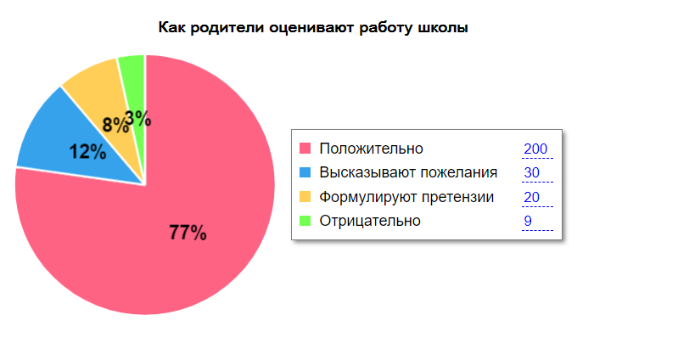

**5. Социальная активность и внешние связи школы**

**5.1. Проекты и мероприятия, реализуемые в интересах и с участием местного сообщества, социальные партнеры школы:** в течение отчетного года школа реализовала проект «Мы соотечественники». В рамках проекта для обучающихся были организованы встречи с представителями совета ветеранов ВОВ, участниками военных действий и другими представителями сообществ города.

**5.2. Партнеры, спонсоры, благотворительные фонды и фонды целевого капитала, с**  
**которыми работает школа:** школа активно сотрудничает:

* с 2021 года – с Международным Пушкинским фондом;
* с 2022 года – с Немецким культурным центром им. Гете в России;
* с 2023 года – с Международным союзом молодежи.

**5.3. Проекты и программы, поддерживаемые партнерами, спонсорами, фондами:** с сентября 2023 года в школе организована работа школьного объединения — электронный журнал «Голос школы», который выходит 3–4 раза в год и финансируется благодаря спонсорской поддержке фонда «Молодость».

**5.4. Взаимодействие школы с учреждениями профессионального образования и вузами:** школой налажена взаимосвязь с центральным филиалом КВЛРМ, который оказывает помощь в профориентационной, просветительской и культурно-массовой работе. В этом же направлении активно продвигается сотрудничество с университетом «Восток», техникумом № 3. Ежегодно между учреждениями составляется договор о сетевом взаимодействии, планы образовательных и воспитательных мероприятий. Обучающиеся 9-х и 11-х классов с удовольствием посещают университетские субботы и дни открытых дверей, что помогает им определиться с будущей профессией и утвердиться в своем выборе.

**5.5. Участие школы в сетевом взаимодействии:** в течение отчетного периода школа на основе заключенных договоров о сетевом взаимодействии вела совместную деятельность:

* с МБУ ДО ЦОТ «Омега»
* ДТ «Кванториум»

В предстоящем учебном году школа и организации планируют продолжить и расширить совместную работу.

**5.6. Членство в ассоциациях, профессиональных объединениях:** 12 педагогов школы являются членами региональной общественной организации «Единая независимая ассоциация педагогов (ЕНАП)» города Энска.

**7. Решения, которые приняты по итогам общественного обсуждения**

**7.1. Информация, связанная с исполнением решений, которые принимаются школой с учетом общественной оценки ее деятельности по итогам публикации предыдущего доклада:** публичный доклад школы за 2022/2023 учебный год был опубликован на ее официальном сайте, официальном сайте департамента образования города Энска и в районной газете «Муниципальный вестник образования» от 30.07.2023 № 15 (5975). По итогам публикации родительская общественность вынесла рекомендации администрации школы.

Рекомендации родительской общественности были приняты и учтены. Для этого в программу развития школы на 2023–2025 годы были вписаны дополнительные направления развития школы.

**7.2. Информация о решениях, принятых школой в течение учебного года по итогам общественного обсуждения, и их реализации:** в отчетном году реализовано два запланированных в программе развития школы направления:

* сформирована современная предметно-пространственная среда на спортивной площадке;
* созданы условия по приобщению воспитанников к духовно-нравственным и социокультурным ценностям родного края.

Задач, не решенных в отчетном периоде, принятых школой в течение года по итогам общественного обсуждения, нет.

**8. Заключение**

**8.1. Подведение итогов реализации программы развития школы за отчетный год:** в школе реализованы основополагающие задачи:

* сформирована устойчивая мотивация обучающихся к повышению своего уровня подготовки через урочную и внеурочную деятельность;
* развито сетевое взаимодействие;
* создано единое образовательное пространство.

**8.2. Задачи реализации программы школы на следующий год и в среднесрочной перспективе:** в предстоящем году школа продолжит работу по реализации программы развития школы. Для этого ставит перед собой следующие задачи:

* реализовать план работы с одаренными детьми (3-й этап);
* реализовать план мероприятий по совершенствованию математического образования;
* создать условия по приобщению обучающихся к духовно-нравственным и социокультурным ценностям родного края.

**8.3. Новые проекты, программы и технологии:** в предстоящем году школа планирует стать пилотной площадкой регионального эксперимента по реализации мероприятия «Развитие дистанционного образования детей-инвалидов» в рамках реализации программы приоритетного национального проекта «Образование».

**8.4. Планируемые структурные преобразования в школе:** структурных преобразований в 2024/2025 учебном году не планируется.

**Часть II. ВАРИАТИВНАЯ**

**2.1. Ценности школы:**

1. Инновационность. Педагогический коллектив готов к изменению и совершенствованию педагогической деятельности с учетом потребностей государственной образовательной политики, к использованию новых технологий, расширению перечня образовательных услуг в соответствии с социальным заказом и  
заказом родителей (законных представителей) обучающихся.

2. Индивидуализация. Для нас самоценна личность каждого ребенка, педагога, родителя с его неповторимыми особенностями, возможностями, способностями, интересами. Мы создаем такие условия в школе, которые соответствуют уникальности каждого и обеспечат развитие индивидуальных способностей ребенка, самореализацию педагогов и родителей (законных представителей).

3. Профессионализм и высокое качество образовательных услуг. Непрерывное повышение профессионального уровня педагогов, их саморазвитие, самообразование, самосовершенствование, реализация своих профессиональных возможностей и способностей в педагогической деятельности способствуют высокому качеству  
предоставляемых в школе услуг.

4. Сотрудничество. В школе создано образовательное пространство «школа — семья — социум». Мы координируем свои планы и действия, сохраняя целостность образовательной деятельности, в интересах наших обучающихся.

5. Открытость. Педагогический коллектив школы открыто взаимодействует с социальными партнерами, имеет свой официальный сайт, обменивается опытом с коллегами из других городов и районов, представляет свои наработки на форумах разного уровня — муниципальном, региональном, федеральном.

**2.2. Конкурентные преимущества школы**

Конкурентные преимущества школы по сравнению с другими общеобразовательными организациями города проявляются:

* наличием инновационной материально-технической базы;
* укомплектованностью высококвалифицированными педагогическими кадрами;
* открытостью;
* оказанием уникальной для Энского района специальной (коррекционной) помощи обучающимся с нарушением речи и опорно-двигательного аппарата;
* стабильно высокими результатами по специальной (коррекционной) работе и воспитательно-образовательной деятельности.